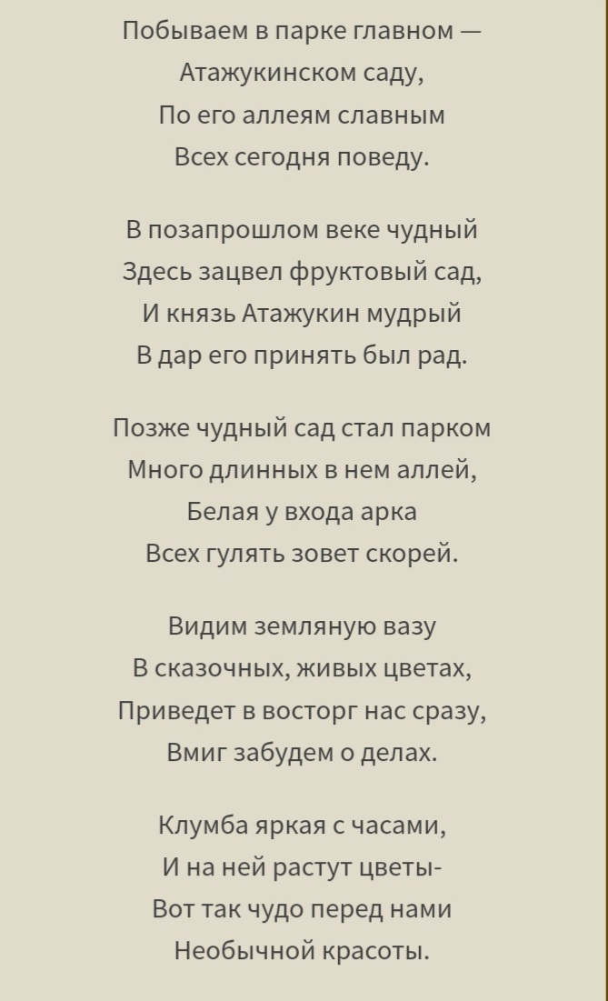 Здравствуйте, ребята! Сегодня на уроке краеведения нужно выучить наизусть отрывок из стихотворения «В Атажукинском саду» Е.Жуковская.

Постаралась выбрать для вас очень красивое, лёгкое стихотворение.

Удачи, ребята!